Partie A
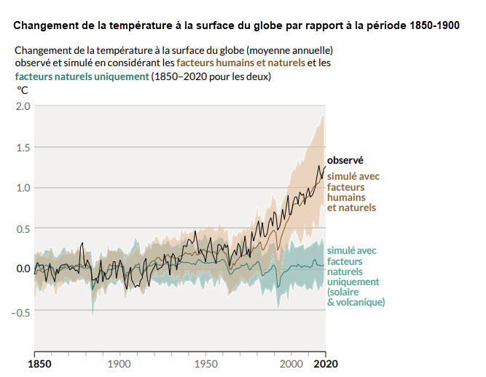
- Lisez d’abord les questions qui figurent sous le graphique à la lettre b) puis étudiez le graphique ci-dessous.
Source: GIC AR6 WG I SPM
- Ensuite, débattez en petits groupes des éléments suivants et notez aussi précisément que possible vos observations, sentiments, réflexions et arguments.
- Que déduisez-vous du graphique?
Click or tap here to enter text.
- Que vous inspire le message principal du graphique?
Click or tap here to enter text.
- Ce message vous semble-t-il facile à comprendre? Donnez d’abord un avis général puis recensez les éléments qui compliquent ou facilitent votre compréhension.
Click or tap here to enter text.
Croyez-vous ce que vous voyez ici?
Click or tap here to enter text.
- Qu’est-ce qui vous aide à évaluer la fiabilité et la crédibilité de ce graphique?
Click or tap here to enter text.

Partie B
Depuis le début de l’ère industrielle, la composition de l’atmosphère s’est incontestablement modifiée sous l’effet des rejets de gaz à effet de serre, et ce à une vitesse sans précédent. Ce réchauffement causé par l’activité humaine renforce l’effet de serre naturel et conduit à un changement perceptible du climat. La température continuera d’augmenter tant que les émissions mondiales de gaz à effet de serre n’auront pas baissé jusqu’au seuil de la neutralité carbone.
Quels pays sont les plus touchés? Est-ce que ce sont ceux qui, depuis des décennies, ont le plus largement contribué au réchauffement climatique? Ou est-ce que ce sont ceux qui n’ont pas fourni suffisamment d’efforts au cours des dernières années pour réduire les gaz à effet de serre?

Le présent bloc thématique basé sur des données va vous permettre de vous confronter à ces questions. Vous allez prendre connaissance de la source de données Global Carbon Atlas, analyser des données et les visualiser.
Exercice 1 – Température moyenne en Suisse, 1864-2021
Les objections des climatosceptiques à l’égard des résultats produits par la recherche scientifique sont de diverses natures. Souvent, les arguments avancés en la matière s’appuient sur des graphiques biaisés. Nous allons d’abord voir que selon la manière dont un graphique présente des données, les conclusions tirées ne sont alors pas les mêmes.
- Observez les graphiques ci-dessous. Le but est de représenter la température moyenne relevée entre 1864 et 2021 sur l’ensemble du territoire suisse, toutes altitudes confondues. Chacun d’entre eux présente les faits de manière biaisée.
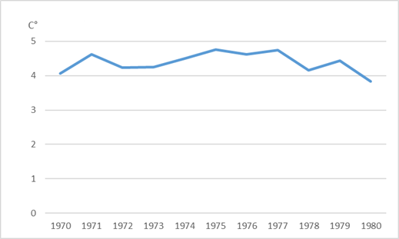
Graphique C: Température moyenne en Suisse
- Lisez les affirmations 1, 2 et 3 et identifiez le graphique (A, B ou C) à laquelle chacune correspond.
Référez-vous à l’instrument #5.
- L’échelle a été étirée ou comprimée.
- La section de données choisie n’est pas représentative.
- L’étendue des valeurs de l’échelle a été réduite.
Click or tap here to enter text.
- Quelle conclusion tirez-vous des représentations biaisées? Complétez le tableau. Conseil: comparez chacun des graphiques biaisés avec le graphique original ci-dessous, et décrivez les différences et les effets produits.

Graphique | Différences par rapport au graphique original | Effets produits par les distorsions
A | Click or tap here to enter text. | Click or tap here to enter text.
B | Click or tap here to enter text. | Click or tap here to enter text.
C | Click or tap here to enter text. | Click or tap here to enter text.

- Remarquez-vous encore une autre différence entre l’ensemble des graphiques de l’exercice a) et le graphique original?
Click or tap here to enter text.

Exercice 2 – Global Carbon Atlas
Nous allons maintenant travailler en utilisant la source Global Carbon Atlas. Consultez leur site Internet.
- Faites-vous une idée du graphique en répondant aux questions de l’instrument #4.1,. Aidez-vous du tableau de formulation des réponses.
Click or tap here to enter text.
- Identifiez les unités de mesures en répondant aux questions de l’instrument #4.2. Aidez-vous du tableau de formulation des réponses.
Click or tap here to enter text.
- Relevez les données du graphique pour la Suisse et l’Inde en 2021 en répondant aux questions de l’instrument #4.3. Aidez-vous du tableau de formulation des réponses.
Click or tap here to enter text.
- En anglais, on utilise le terme «unit» pour les unités de mesure. Le site permet-il d’exprimer les émissions de CO₂ de l’Inde et de la Suisse d’une autre manière? Comparez les valeurs concrètes des deux pays pour l’année 2021.
Click or tap here to enter text.

Exercice 3 – Vérifier la fiabilité des sources de données
Comme nous l’avons vu dans l’exercice 1, il est très important de choisir des sources de données fiables et crédibles. Vous allez maintenant évaluer la fiabilité de Global Carbon Atlas.
- Qui en sont les éditeurs et quelles sont leurs sources de financement? Cliquez sur ce lien et effectuez d’autres recherches sur Internet.
Click or tap here to enter text.
- Référez-vous à l’instrument #1a: à quelle catégorie appartient la source Global Carbon Atlas et que peut-on en déduire concernant sa fiabilité/crédibilité?
Click or tap here to enter text.
- Ouvrez le fichier Excel et consultez l’onglet 1, «Émissions par territoire». Il s’agit d’un extrait de données issues de Global Carbon Atlas. Décrivez en trois phrases ce qu’il ressort des données. Conseil: étudiez le titre et les rubriques.
Click or tap here to enter text.
- Dans un deuxième temps, il s’agit de vérifier les données sélectionnées. Référez-vous aux trois critères de vérification de l’instrument #1b. Pour le critère de cohérence, cliquez sur ce lien, puis sur «methods», en bas à droite de l’écran.
Critères de vérification | Questions | Check-list
Intégrité | Les données ne présentent pas de lacunes (au niveau des années ou des catégories, par exemple) | ☐
Cohérence | Il n’existe pas de rupture majeure dans les données (pas de changement de méthode de collecte d’une année sur l’autre, par exemple) | ☐
 | La comparaison n’est pas rendue difficile par l’utilisation de différentes méthodes selon les catégories ou pays considérés. | ☐
Fiabilité | Il s’agit d’un échantillon représentatif ou d’une enquête exhaustive. Un échantillon représentatif consiste en un groupe de personnes ou d’objets dont les données peuvent être extrapolées à l’ensemble de la population ou des objets considérés. Une enquête exhaustive porte de son côté sur tous les individus de la population considérée, par exemple tous les étudiants d’une université. | ☐
Fiabilité/crédibilité
Si vous pouvez cocher toutes les cases de la liste de vérification, la source des données est selon toute vraisemblance crédible et fiable.

Click or tap here to enter text.

Exercice 4 – Principaux émetteurs de CO₂
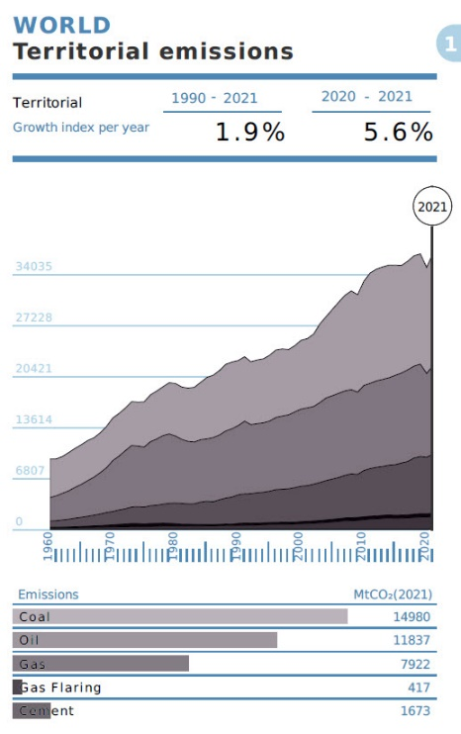
- Le graphique ci-dessous est extrait du site Global Carbon Atlas.
- Pour comprendre un graphique et pouvoir en tirer des conclusions, vous devez procéder en quatre étapes.
Étape 1: faites-vous une idée du graphique en répondant aux cinq questions de l’instrument #4.1. Aidez-vous du tableau de formulation des réponses.
Click or tap here to enter text.
Étape 2: identifiez les unités de mesures en répondant aux questions de l’instrument #4.2. Aidez-vous du tableau de formulation des réponses.
Click or tap here to enter text.
Étape 3: déchiffrez l’ensemble du graphique en répondant aux quatre questions de l’instrument #4.3. Aidez-vous du tableau de formulation des réponses.
Click or tap here to enter text.
Étape 4: pour aller un peu plus loin, essayez d’interpréter les informations issues du graphique en répondant aux questions de l’instrument #4.4. Attention: cette étape doit être abordée avec prudence. L’interprétation de données comprend toujours une part importante d’incertitude et doit être bien étayée. Aidez-vous du tableau de formulation des réponses.
Click or tap here to enter text.

Exercice 5 – Comparaison par pays
Nous allons maintenant étudier de plus près les données relatives aux émissions de CO₂ de la Suisse, de l’Allemagne, de l’Italie, des États-Unis et de la Chine.
- Ouvrez l’onglet «Exercice 1» du fichier Excel, et représentez sous forme de graphique les émissions de CO₂ de ces cinq pays entre 1960 et 2021. Pour le choix du type de graphique, référez-vous à l’instrument #2a (arbre de décision). Justifiez votre choix de façon brève et concise.
Click or tap here to enter text.
- À l’aide de la check-list #3, vérifiez que vous avez intégré tous les éléments importants dans votre graphique. Procédez, le cas échéant, aux modifications nécessaires.
- Les différences d’émissions entre les cinq pays sont si importantes que la courbe de la Suisse est à peine visible. Élaborez un second graphique illustrant les émissions de CO₂ de la Suisse entre 1960 et 2021. À l’aide la check-list #3, vérifiez que vous avez intégré tous les éléments importants dans votre graphique.
- Au regard des graphiques issus des points a) et c), les affirmations suivantes sont-elles vraies ou fausses? Cochez les bonnes réponses.
Affirmation | Vrai | Faux
Les émissions de CO₂ de la Suisse ont déjà atteint leur pic en 1973, année durant laquelle elles se sont établies à 46,2 Mt. | ☐ | ☐
Depuis le pic de 1973, les émissions de CO₂ de la Suisse ont constamment diminué. | ☐ | ☐
La Chine est celui des cinq pays représentés qui produit le plus d’émissions de CO₂ par an depuis 2000. | ☐ | ☐
Entre 1960 et 2021, les trois pays européens ont, ensemble, émis moins de CO₂ que les États-Unis à eux seuls. | ☐ | ☐
Au vu de l’évolution récente des émissions de CO₂ en Chine, il est probable que celles-ci vont fortement diminuer à l’avenir. | ☐ | ☐

- Représentez sous forme de graphique le total des émissions de CO₂ des cinq pays entre 1960 et 2021. Pour le choix du type de graphique, référez-vous à l’instrument #2a. Justifiez votre choix de façon brève et concise.
Click or tap here to enter text.
- Exercice bonus: référez-vous à l’instrument #2b pour améliorer votre graphique.
- Pour finir, décrivez en une phrase l’évolution illustrée par le graphique.
Click or tap here to enter text.

Exercice 6 – Comparaison par habitant
Pour pouvoir mieux comparer les pays entre eux, nous allons maintenant étudier les émissions de CO₂ par habitant.
- Ouvrez l’onglet «Exercice 2» du fichier Excel. Complétez les données manquantes concernant les émissions de CO₂ en tonnes par habitant des cinq pays entre 1960 et 2021. Servez-vous des données sur les émissions et la population de l’onglet «3. Contexte». Notez que les émissions sont cette fois-ci exprimées en tonnes de CO₂ (tCO₂) et non plus en mégatonnes de CO₂ (Mt CO₂). Rappel: 1 MtCO₂ = 1 000 000 tCO₂
- À votre avis, pourquoi les émissions de CO₂ sont-elles formulées ici en tonnes de CO₂, et non plus en mégatonnes de CO₂?
Click or tap here to enter text.
- Comparez les émissions de CO₂ par habitant des cinq pays concernés en 2021. Élaborez un graphique adapté. Justifiez brièvement votre choix concernant le type de graphique utilisé à l’aide de l’instrument #2a. Au moyen de la check-list #3, vérifiez que vous avez intégré tous les éléments importants dans votre graphique.
Click or tap here to enter text.
- Trouvez un titre accrocheur pour votre graphique.
Click or tap here to enter text.
- Pour finir, décrivez ce que vous jugez être les trois principales différences entre les pays. Référez-vous à l’instrument #2a.
Click or tap here to enter text.
- Représentez sous forme de graphique l’évolution des émissions de CO₂ par habitant de ces cinq pays entre 1960 et 2021. Référez-vous à l’instrument #2a et choisissez le type de graphique adapté.
Click or tap here to enter text.

Exercice 7 Principe de territorialité et principe de consommation
- En général, les émissions sont présentées selon le principe de territorialité. Cependant, elles peuvent aussi être comptabilisées selon le principe de consommation. Expliquez la différence entre les deux principes à l’aide d’un exemple concret. Aidez-vous du site Global Carbon Atlas (cliquez en bas à droite sur «methods»).
Click or tap here to enter text.
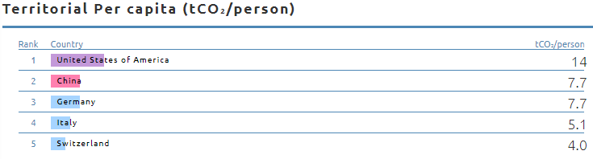
- Étudiez les deux graphiques ci-dessous. Le site Global Carbon Atlas présente les émissions par habitant des cinq pays considérés en 2020 sous forme de graphique à bâtons horizontaux, une fois selon le principe de territorialité, l’autre fois selon le principe de consommation. Quelles sont les différences entre les deux présentations? Indiquez les différences les plus importantes et formulez des explications possibles.
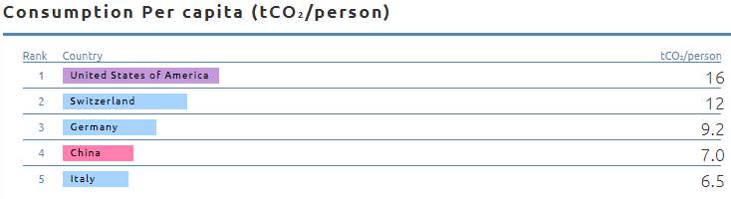
Click or tap here to enter text.

Exercice 8 – Neutralité carbone d’ici à 2050?
Récemment, de nombreux pays dont la Suisse, les États-Unis et l’Union européenne (Allemagne et Italie) se sont fixé pour objectif d’atteindre la neutralité carbone d’ici à 2050. Les quatre pays retenus sont-ils en bonne voie de réaliser cet objectif?
- Ouvrez l’onglet «Exercice 3» du fichier Excel. Les données concernent les émissions, en MtCO₂, de la Suisse, de l’Allemagne, de l’Italie et des États-Unis entre 2010 et 2021. La Chine est le seul pays de la sélection initiale à afficher une croissance positive de ses émissions, nous l’excluons donc de la présente analyse pour nous concentrer sur les quatre autres pays.
- Depuis 2010 (année de référence) quelle a été la baisse en pourcentage des émissions de CO₂ des quatre pays? Comparez les émissions de 2021 avec celles de 2010 et représentez-en les résultats à l’aide d’un graphique adéquat en vous référant à l’instrument #2a.
Complétez maintenant le tableau ci-dessous.
Pays | Modification annuelle moyenne en pourcentage, 2010-2021
Suisse | Click or tap here to enter text.
Allemagne | Click or tap here to enter text.
Italie | Click or tap here to enter text.
États-Unis | Click or tap here to enter text.

- Quel pays a le plus réduit ses émissions, et lequel les a le moins réduites? Notez les deux pays en précisant la baisse en pourcentage de leurs émissions.
Click or tap here to enter text.
- Nous allons à présent déterminer quels pays parviendront à l’objectif de neutralité carbone d’ici à 2050 s’ils continuent de réduire leurs émissions au même rythme que durant les onze dernières années. Pour ce faire, nous utiliserons un indice chronologique en attribuant la valeur 100 à l’année de référence 2010 pour tous les pays. Sur la base de ce point de départ commun, il sera possible d’établir des comparaisons entre les pays.
- Calculez d’abord le niveau d’amélioration en points d’indice que chaque pays a enregistré au cours des onze dernières années. Complétez maintenant le tableau ci-dessous. Conseil: utilisez la même formule que pour la question 8 b).
Pays | Modification annuelle moyenne indexée, 2010-2021
Suisse | Click or tap here to enter text.
Allemagne | Click or tap here to enter text.
Italie | Click or tap here to enter text.
États-Unis | Click or tap here to enter text.

- Supposons maintenant que les quatre pays réduisent à l’avenir leurs émissions au même rythme que durant les onze dernières années. Complétez les données manquantes dans le tableau des valeurs indexées pour les années 2022 à 2070.
Utilisez la formule suivante et aidez-vous de l’exemple de la Suisse:
Émissions année t = émissions année t - 1 + modification annuelle moyenne de 2010 à 2021 (indexée)
Exemple de la Suisse:
  - Émissions de l’année 2022 = 77,55 + (-2,04) = 75,51
  - Émissions de l’année 2023 = 75,51 + (-2,04) = 73,46
  - Émissions de l’année 2024 73,46 + (-2,04) = 71,42
  - Etc.
- Représentez l’évolution chronologique sous forme de diagramme linéaire. Conseil: la valeur minimale de l’axe des ordonnées doit être 0. À l’aide de la check-list #3, assurez-vous que votre graphique est complet.
- Vous avez établi le graphique suivant:

- À quelle date chaque pays atteindrait-il la neutralité carbone?
Pays | Neutralité carbone atteinte en
Suisse | Click or tap here to enter text.
Allemagne | Click or tap here to enter text.
Italie | Click or tap here to enter text.
États-Unis | Click or tap here to enter text.

- Les résultats obtenus au point 4 sont-ils compatibles avec l’objectif affiché par les quatre pays de parvenir à la neutralité carbone d’ici à 2050?
Click or tap here to enter text.
- Pensez-vous que les émissions de CO₂ de ces pays diminueront plus rapidement, plus lentement ou au même rythme que durant la période 2010-2021? Attention: il s’agit de votre avis personnel. Il n’y a donc pas de bonne ou de mauvaise réponse. Il est toutefois important que vous puissiez justifier votre réponse.
Click or tap here to enter text.

Partie C
Vous savez à présent comment évaluer la crédibilité et la fiabilité des sources. Vous avez analysé et visualisé des données.
Que pensez-vous maintenant du graphique principal? Comparez avec vos réponses de la Partie A et passez aux questions/exercices suivants.
- Le message principal du graphique vous semble-t-il maintenant plus facile à comprendre? Justifier votre réponse de façon brève et précise.
Click or tap here to enter text.
- À présent que vous vous êtes familiarisés avec les bases scientifiques du changement climatique: que vous inspire le message principal du graphique?
Click or tap here to enter text.
- Croyez-vous ce que vous voyez après avoir appris à utiliser les critères de vérification de la fiabilité/crédibilité des sources? Justifiez brièvement votre réponse.
Click or tap here to enter text.
- Qu’est-ce qui vous aide à évaluer la fiabilité et la crédibilité de ce graphique? Citez un outil pertinent..
Click or tap here to enter text.
À présent, discutez en petits groupes des questions/exercices suivants. Présentez ensuite vos arguments au reste de la classe.
- Indiquez les causes plausibles de l’évolution mondiale de la température à la surface de la Terre. Formulez une prévision concernant la trajectoire future de la courbe noire sur le graphique.
Click or tap here to enter text.
- Comment pourrait-on présenter le graphique de manière biaisée? Formulez les différentes possibilités.
Click or tap here to enter text.
- Avez-vous déjà été confrontés à de fausses informations concernant le changement climatique? Le cas échéant, indiquez pourquoi l’auteur souhaitait influencer son public.
Click or tap here to enter text.

Neutralité carbone/climatique: à l’échéance indiquée, ces pays ne devront plus rejeter dans l’atmosphère davantage de gaz à effet de serre que ce que les puits de carbone naturels et artificiels (par ex. reboisement) sont capables d’absorber.
L’année de base constitue le point de référence pour les valeurs statistiques ultérieures, ce qui permet aux lecteurs de mesurer l’évolution des émissions sur la période considérée.

